中華民國製藥發展協會 報名表
『2010中國醫藥改革及全球化策略發展趨勢』杭州參訪團
單 位 全 稱：
與會人員姓名1 |  | 職 務
與會人員姓名2 |  | 職 務
與會人員姓名3 |  | 職 務
連絡人姓名 |  | 電 話
Email |  | 傳 真
通 訊 地 址
擬參加的論壇： (五擇一)
論壇一：中國生物醫藥戰略性新興產業政策焦點論壇
論壇二：中國生物醫藥企業國際化發展論壇
論壇三：中國國際多肽生物產業發展論壇
論壇四：中國臨床試驗CRO國際化發展戰略論壇
論壇五：創新藥物與創新製劑產業發展論壇
(1)機票 | 長榮經濟艙團體票 | NT14,500 |  | 
(2)團費 | 標準客房(單人) | NT23,500 |  | 
(2)團費 | 商務套房(單人) | NT29,500 |  | 
團費包括：之江飯店住宿費、早中晚餐及茶歇、大會註冊費、杭州行程車資、紀念品、協會行政費用等。
※備註：
- 欲報名者，請務必於9/21前回覆本函並傳真或Email至協會。
- 因本會需於9/27前代繳大會註冊費及住宿費訂金等費用，故請於9/27前將(2)團費匯款至戶名：中華民國製藥發展協會；中國信託商業銀行敦北分行(銀行代號：822)；帳號：015-53-8328508，房型請參考下圖，謝謝合作！
- (1)機票將由旅行社另行通知刷卡或付費方式。
- 預計招募團員15-20名，依報名參加之優先順序，額滿為止。
- 連絡人：陳燕瓏組長，電話：(02)2742-2320轉101，傳真：(02)2742-1980
Email：zephyr@cpmda.org.tw

杭州之江飯店--標準客房(單人)

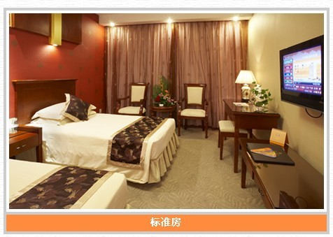

杭州之江飯店-商務套房(單人)
